Fiz o banco de dados no phpMyAdmin usando MySQL, neste banco de dados contém as colunas que correspondem ao id do contato, nome, email, telefone, sexo, data de nascimento e favorito. Realizei 2 testes para checar a funcionalidade do banco de dados e não houve nenhum problema até então.

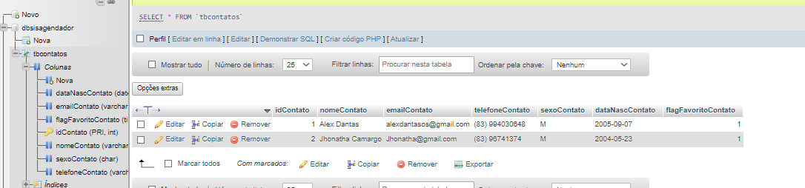

Criei os primeiros arquivos de códigos php onde a barra de navegação na página já está funcional, com cada um botão redirecionando à um arquivo diferente.

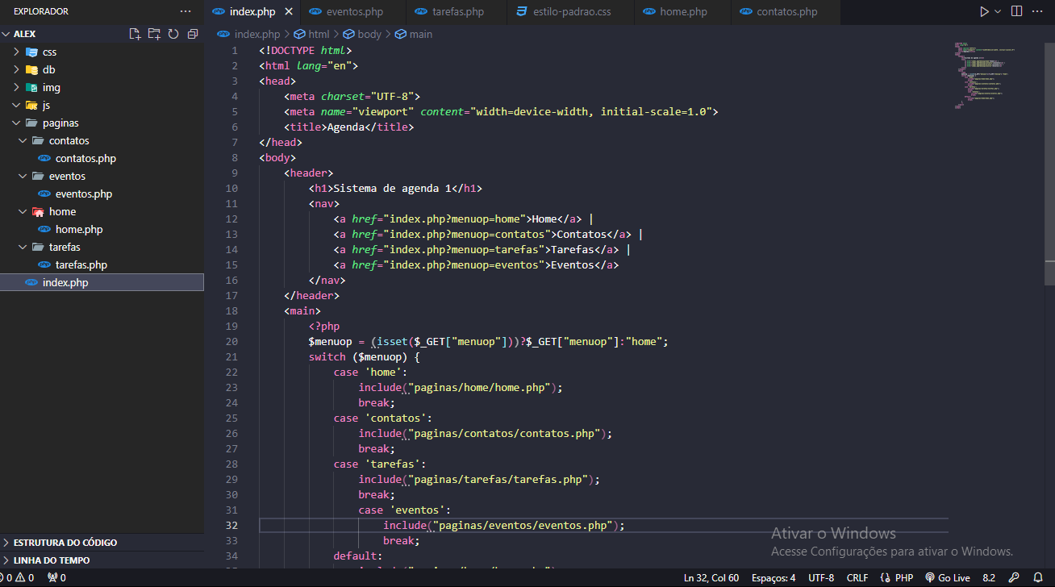Conectando ao banco de dados...

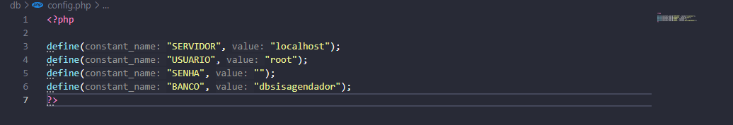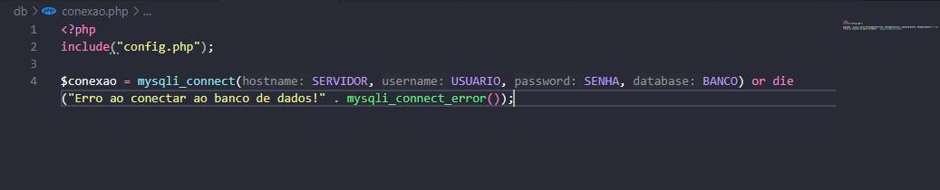Criando lista de contatos e conectando e trazendo informações do banco de dados

